- 土力：
总体感觉这次考试考得很灵活，除了几道简答题以外，很少是书上能直接找到答案的。要想拿到一个好成绩，把书和课件看一遍是远远不够的，更重要的是理解！印象很深的是基地宽度对地基承载力和沉降的影响，总共考了3道选择一道简答共10分，算是很重的了。
题型：
1、选择题 20题X2=40分
2、计算题 3题X12=36分
3、问答题 6题X4分=24分
比例分配：
档土结构物上的土压力16% （一道计算）
土坡稳定分析14% (一道计算）
地基承载力14%
地基勘探4%
天然地基上的浅基础26%
桩基础6%
地基处理20%(一道计算题，与例题5-1类似)
问答题
1、大尺寸与小尺寸建筑物在设计时的区别,大尺寸由沉降控制，小尺寸由承载力控制，
试从承载力及沉降与尺寸的关系入手，分析原因。
2、试写出求地基承载力的三种方法。
3、写出土工合成材料在岩土工程中的应用。（要求写出三点）
4、标准贯入试验的原理和三点作用。(记不太清了，就是考spt)
5、为什么降水预压和真空预压不会引起土体破坏。堆载预压则可能由于速度太快而造成地基破坏？
6、给了基础宽度B，摩擦角，画出普朗德尔课题地基破坏包线。(土力学课本p283 例8-3类似)
计算题：计算第一题下面两个角是20度和30度，第二题下面的角60度
计算1：见图一，给定了一些角度和摩擦角，滑裂面通过岩基趾，求最小滑裂面的安全系数
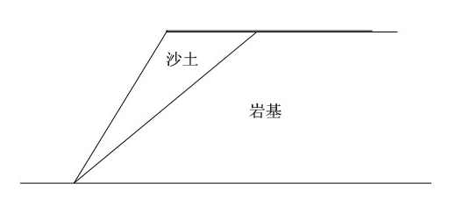
计算2：见图二，给定了高度、容重、土摩擦角、土与墙和岩基的摩擦角，求墙上的主动土压力
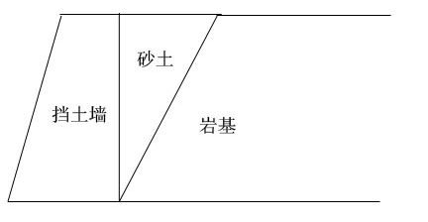
ps：这两道题很灵活，做起来很虚。。。。。
计算3：一道中规中矩的题，把基础工程第五章的垫层设计与验算看看就能会做

最后再说一遍：土力学2考得很灵活很细致，很多书上你认为不会考得东西都有可能拿出来，所以复习一定要做到认真细致，除了老师明说了不会考得地方，全部都要认真的看一遍+理解一遍。另外，虽然每一章会考几道题什么题型都告诉你了，但是就别想猜题了。试题很灵活，猜中的概率太小
恩，相当灵活，和去年的估计差别不大，基本没有书上现成的答案
尤其是基础埋深和宽度对沉降和承载力的影响，今年不止5个题中出现相关选项
但是……题目灵活多变，不掌握真正的内涵原理估计就像我一样晕的不知道该选什么了
地基处理中考了很多给定条件让你选择处理方法的，如扩展基础预压固结之类的
其他的就相当零碎了，每章都会涉及，但都比较灵活
计算：16+12+8
第一题，就是去年第二题，求主动土压力那个，一模一样
第二题，沿坡渗流求安全系数
第三题，给了承载力设计基础宽度
简答：4*6
和去年一模一样，恩，感觉土力2中很多都是说不清楚的东西
或者说根据考虑问题因素的范围大小答案会有不同的结果

